KOSZ NA ŚMIECI nr kat.: 311

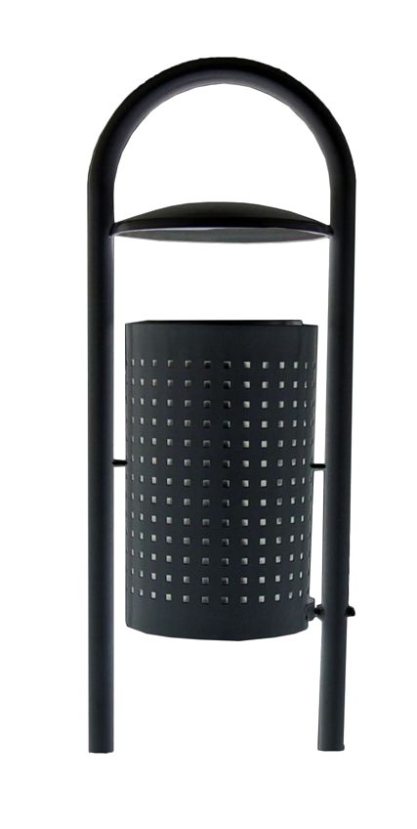

Wymiary urządzenia:
Długość: 0,42m
Szerokość: 0,34m
Wysokość: 1,2m
Głębokość posadowienia: 0,6 m

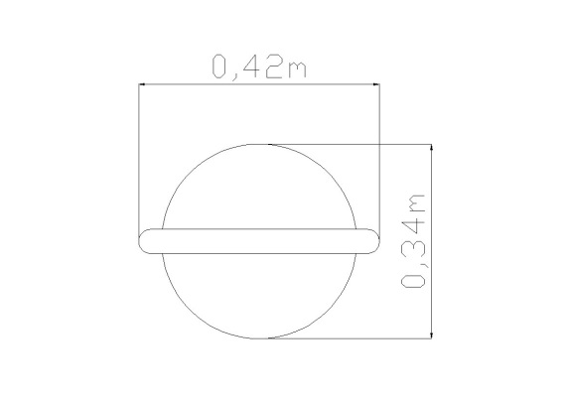

Wytyczne dotyczące materiałów i technologii wykonania urządzenia.

Kosz na śmieci wykonany ze stali o pojemności wkładu 45l. Wkład zasłonięty od góry daszkiem. Konstrukcja zabezpieczona przed korozją poprzez cynkowanie ogniowe oraz malowanie proszkowe. Opróżnianie poprzez uchylenie pojemnika. Kosz zabezpieczony zamkiem z popielnicą.

